成功升级Boot loader后，Hard Reset变为低电平有效（之前是沿触发）。

可按照此文档所述步骤验证。

Master Reset同样可以按照此步骤进行验证。

1. 使测试板输出的Hard Reset信号为低电平（确保之前是高电平）
2. 执行version或其他命令，模块无响应。
3. 使测试板输出的Hard Reset 信号为高电平。
4. 执行version或其他命令，模块响应。

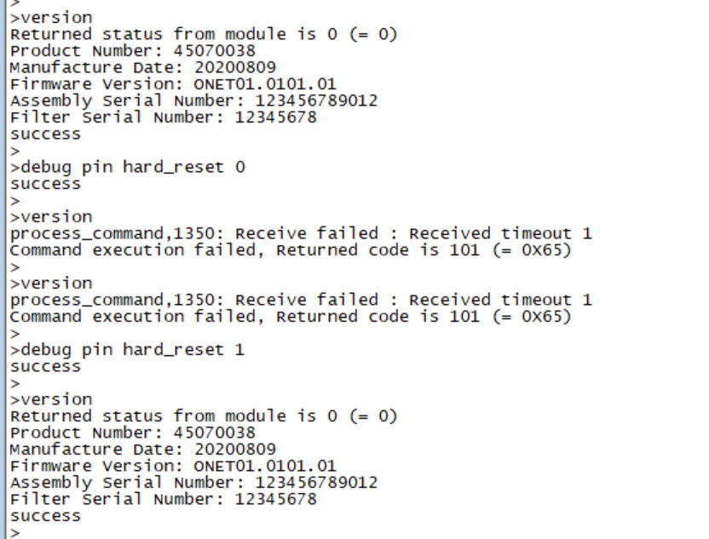

与上图结果相同，证明Boot loader升级成功。

若使用旧的Boot loader版本，则是下面的样子：

